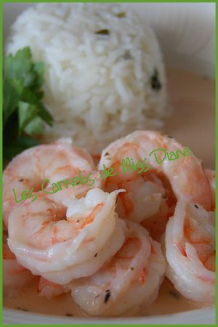 | CREVETTES PIQUANTES AU CARI  ET AU LAIT DE COCO
Rendement : 2 portions
- 1/2 livre de crevettes crues (ou le nombre voulu pour 2 personnes, dépendant de l'appétit de chacun)
- 1 c. à thé (ou moins) de pâte de cari rouge thaï (attention, c’est fort!)
- 1 c. à soupe de sauce de poisson « nuoc-nam »
- 1 c. à soupe de jus de citron vert
- 1 c. à thé de sucre
- 1/2 c. à thé de piments secs broyés
- 200 ml de lait de coco (1/2 boîte)
- basilic ciselé (ou séché comme j'ai fait cette fois-ci)
Faire décongeler les crevettes au frigo ou dans un bol d'eau froide si l'on est pressé. Les décortiquer ensuite et les mettre sur un papier absorbant pendant que l'on prépare la sauce.
Dans un wok ou une grande poêle, déposer la pâte de cari, la sauce de poisson, le jus du citron vert, le sucre, les piments broyés et le lait de coco. Laisser épaissir ce mélange sur feu doux environ 15 minutes. Ajouter les crevettes crues et laisser cuire environ 3 minutes, ou jusqu'à ce qu'elles deviennent roses et cessent d'être transparentes. Ajouter le basic ciselé ou séché et servir avec un riz jasmin ou basmati.

